# 輸入內容：

1. 借戶戶號

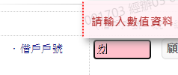

1. 統一編號

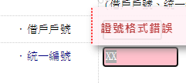

1. 核准號碼

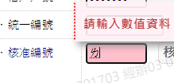

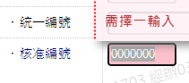

1. 額度編號

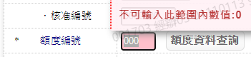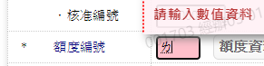

1. 撥款序號

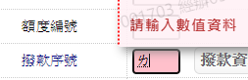

1. 新攤還金額

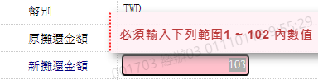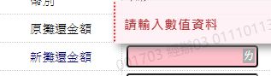

1. 部分償還金額

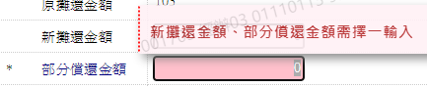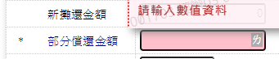

1. 入帳日期

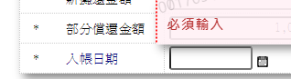

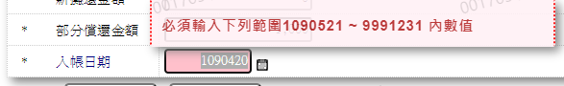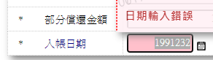

# 輸出內容：

輸入部分償還金額:

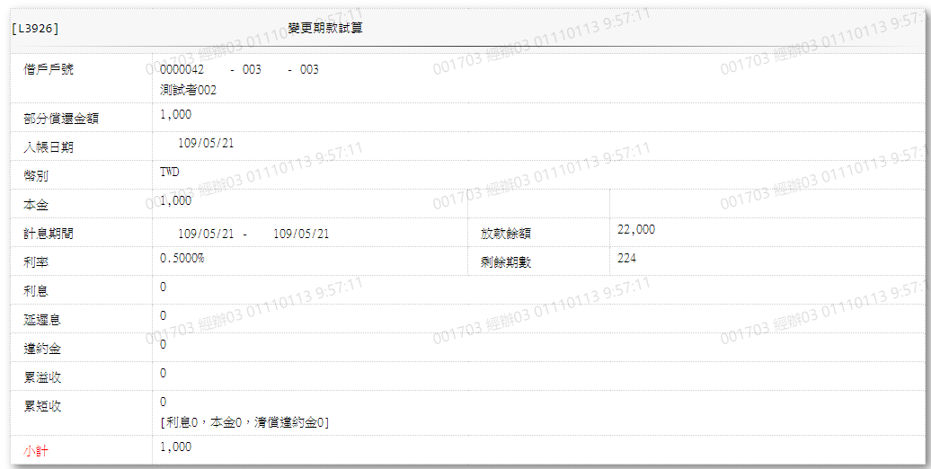

輸入新攤還金額:

